1. **Применение ОУ с однополярным питанием**

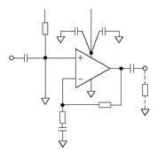

Применение ОУ с однополярным питанием связано с проблемами, которые обычно не встречаются при использовании двуполярного питания. Главная из них возникает тогда, когда входной сигнал является двуполярным относительно общего уровня («земли»). В системе с однополярным питанием этот уровень совпадает с уровнем минуса отрицательного источника питания в традиционных решениях. Поэтому в этом случае нулевой уровень входного сигнала не может соответствовать «земле» и должен находиться между «землей» и положительным уровнем питающего положительного напряжения. Основное преимущество систем с двуполярным питанием состоит в том, что их общее соединение («земля») является устойчивым, низкоомным нулевым уровнем для входного сигнала. При этом положительное и отрицательное напряжения питания могут быть несимметричными. При однополярном питании с помощью схем смещения создается уровень нулевого сигнала, обычно лежащий в середине диапазона питающего напряжения.

Чтобы использовать усилитель эффективно, то есть получить с его выхода максимальный сигнал без ограничения, входной сигнал должен быть смещен на середину выходного диапазона, или, что одно и то же, на уровень половины питающего напряжения. Наиболее эффективный способ — использование линейного стабилизатора, как показано на рисунке 6. Однако наиболее популярная схема смещения — резистивный делитель напряжения питания. Хотя этот способ наиболее прост, при его использовании возникает ряд проблем.

Используя рисунок 1, рассмотрим некоторые из них. На этом рисунке изображена классическая схема неинвертирующего усилителя переменного тока. Входной сигнал с помощью емкостной связи Cin подается на вход усилителя. Средний уровень входного сигнала смещен на величину VS/2 с помощью резисторного делителя RA—RB. В полосе пропускания данный усилитель имеет коэффициент усиления КУ= 1 + R2/R1. Паразитное усиление постоянного сигнала сведено к единице с помощью емкостной обратной связи цепочкой R1C1, соединенной с нулевым уровнем («землей»). Поэтому уровень постоянной составляющей равен напряжению смещения. Этим самым мы избегаем возникновения искажений из-за усиления напряжения смещения. Обратная связь обеспечивает коэффициент усиления, равный 1 + R2/R1 для высокочастотных сигналов и равный единице — для постоянной составляющей и низкочастотных сигналов с частотами подавления f = 1/(2πR1C1) и f = 1/[2π(R1 + R2)C1], а также вносит фазовый сдвиг во входную и выходную цепи.

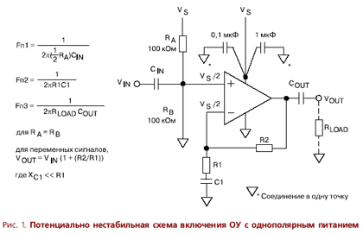

Эта схема имеет серьезные ограничения применения. Во-первых, невозможно использовать такое важное свойство операционных усилителей, как подавление синфазного сигнала. Поскольку любое изменение питающего напряжения моментально отразится на напряжении смещения, равном VS/2, установленным резисторным делителем, любой шум, присутствующий в шине питания, будет усилен наряду с сигналом (за исключением самых низких частот). Так, при КУ = 100 пульсации напряжением 20 мВ от электросети могут быть усилены до напряжения более 1 В (в зависимости от параметров компонентов схемы).

Еще хуже, что при мощной нагрузке усилитель становится нестабильным в работе. Плохие стабилизация и фильтрация в источнике питания приводят к тому, что на шинах питания появляется значительный уровень сигнала. При работе усилителя, включенного по неинвертирующей схеме, этот сигнал поступает на вход усилителя через схему смещения, как было рассмотрено ранее, и усилитель самовозбуждается.

Оптимизация расположения компонентов на печатной плате, установка большого количества блокирующих конденсаторов, правильная разводка заземляющих шин и соединение их в одной точке, соответствующее проектирование шин питания уменьшают наводки и повышают стабильность схемы, но не исключают рассмотренных проблем. Поэтому далее будет предложено несколько решений, помогающих избежать трудностей в использовании усилителей при включении по схеме с однополярным электропитанием.

**1.РАЗВЯЗКА СХЕМЫ СМЕЩЕНИЯ**

Чтобы снизить влияние нестабильности напряжения питания, можно зашунтировать схему смещения по переменному току конденсатором С2 и добавить отдельный резистор Rin для входного сигнала, как показано на рисунке 2. Конденсатор C2 обеспечивает фильтрацию пульсаций шины питания, тем самым восстанавливая способность ОУ ослаблять синфазные сигналы и влияние напряжения питания. Резистор RIN, который заменяет в этой схеме входное сопротивление RA/2 для сигналов переменного тока, обеспечивает передачу постоянного смещения на неинвертирующий вход усилителя.

Сопротивления резисторов RA и RB должно быть минимальными, насколько это позволяют ограничения по энергопотреблению. В данном случае выбрано значение 100 кОм, чтобы уменьшить потребляемый ток в схемах с батарейным питанием. Выбор величины шунтирующего конденсатора также требует внимания. С делителем напряжения RA/RB (100 кОм/100 кОм) и С2 = 0,1 мкФ частота среза по уровню –3 дБ фильтра высоких частот (ФВЧ), образованного параллельно соединенными резисторами RA и RB и конденсатором С2, равна 1/[2π(RA/2)C2] = 32 Гц. Хотя это усовершенствование схемы, приведенной на рисунке 1, позволило подавить синфазные помехи с частотами выше 32 Гц, более низкочастотные сигналы сохранили обратную связь по шине питания усилителя. Поэтому при реализации такой схемы необходимо использовать конденсаторы большой емкости.

На практике емкость конденсатора C2 требуется увеличить до таких значений, при которых резисторный делитель схемы смещения эффективно шунтировался бы для всех частот в полосе пропускания усилителя. Хорошим правилом для расчета частоты среза ФВЧ, образованного RA, RB и C2, является выбор значения частоты среза, равной 1/10 от наименьшего из значений частот среза RC-цепочек RINCIN и R1C1.

Коэффициент усиления по постоянному току остается равным единице. Даже в этом случае должны учитываться входные токи. Rin с последовательно соединенным делителем напряжения RA/RB значительно повышают входное сопротивление на неинвертирующем входе операционного усилителя. Поддержание смещения выходного сигнала на уровне половины напряжения питания при использовании обычных усилителей с обратной связью по напряжению, которые имеют симметричные сбалансированные входы, достигается правильным выбором величины резистора обратной связи R2.

Значения резисторов, которые обеспечивают разумный компромисс между увеличением тока потребления и увеличением зависимости параметров усилителя от изменений входного тока, должны быть в зависимости от напряжения питания порядка 100 кОм для питающего напряжения 12…15 В, снижены до 42 кОм для питания 5 В и до 27 кОм — для 3,3 В.

В высокочастотных усилителях (особенно с обратной связью по току) следует использовать низкоомный делитель и резистор обратной связи, для того чтобы сохранить широкую полосу пропускания при наличии паразитной емкости. Для операционных усилителей, таких как AD811, разработанных для обработки видеосигналов, оптимально подходит значение резистора R2, равное около 1 кОм. 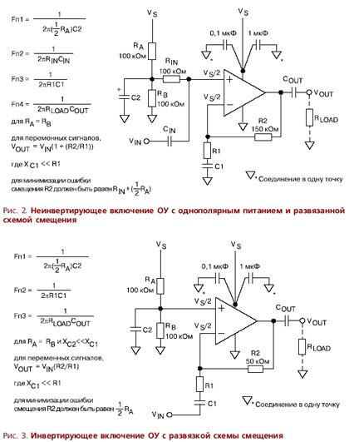

Поэтому схемы с таким ОУ требуют использования намного меньших значений резисторов RA и RB в делителе напряжения (и большую емкость шунтирующего конденсатора C2).

Из-за малого входного тока необходимость согласования резисторов на входах современных усилителей с полевыми транзисторами во входных каскадах не так важна, если усилитель не будет работать в широком температурном диапазоне. Иначе такое согласование необходимо.

Схема на рисунке 3 показывает, как реализуется смещение и шунтирование цепи смещения для инвертирующего усилителя.

Смещение с помощью резисторного делителя дешево и обеспечивает постоянный средний уровень выходного сигнала, равный половине величины напряжения питания, но подавление синфазного сигнала операционным усилителем зависит от постоянной времени RC-цепочки, образованной делителем RA/RB и конденсатором C2. Необходимо использовать в качестве С2 конденсатор такой емкости, которая обеспечивает по крайней мере в 10 раз большее значение постоянной времени RC-цепи RA/RB – C2, чем у RINCIN и R1C1. Это гарантирует достаточное подавление синфазного сигнала. С резисторами RA и RB, равными 100 кОм, величина конденсатора C2 может оставаться довольно небольшой, если не требуется работа усилителя на очень низких частотах.

**2.СМЕЩЕНИЕ ПРИ ПОМОЩИ СТАБИЛИТРОНА**

Более эффективный способ обеспечить необходимое смещение при однополярном питании — это использование стабилитрона, как показано на рисунке 4. В этой схеме резистор RZ обеспечивает необходимый рабочий ток стабилитрона. Конденсатор Cn шунтирует вход операционного усилителя от шума стабилитрона.

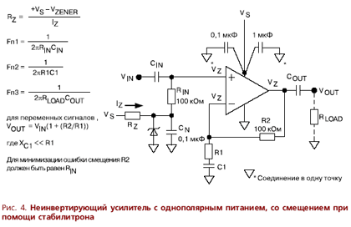

Стабилитрон должен иметь напряжение стабилизации, близкое к половине напряжения питания. Резистор RZ должен обеспечивать достаточно большой ток, позволяющий стабилитрону работать в устойчивом режиме и, тем самым, обеспечивать минимальную погрешность стабилизации. С другой стороны, важно минимизировать энергопотребление (и тепловые потери). Поскольку входной ток операционного усилителя незначителен, то наиболее оптимален выбор стабилитрона малой мощности. Стабилитрон мощностью 250 мВт является оптимальным, но и наиболее распространенные 500-мВт стабилитроны также приемлемы. Оптимальный рабочий ток — около 0,5 мА для 250-мВт и около 5 мА — для 500-мВт стабилитронов.

Схема на рисунке 4 обеспечивает низкоомный опорный уровень и устраняет влияние нестабильности питающего напряжения на вход усилителя. Преимущества существенны, но стоимость и энергопотребление увеличиваются, да и средний уровень напряжения на выходе усилителя будет соответствовать выходному напряжению стабилитрона и может отличаться от VS/2. Если это отличие окажется существенным, то при больших выходных сигналах будет происходить асимметричное ограничение. Входные токи смещения также должны быть согласованы. Резисторы RIN и R2 должны быть равными, чтобы при прохождении через них входного тока разница падения напряжения на них не приводила к появлению ошибки смещения.

Рисунок 5 показывает схему инвертирующего усилителя со смещением уровня входного сигнала стабилитроном.

